 | UTFPR - Especialização em Métodos Matemáticos Aplicados  Disciplina: Programação Linear Inteira  Discente: Cintia Izumi Shinoda

Parte 1 - Construção da Árvore Branch-and-Bound (B&B)

Exercício 1
Estratégia de busca: em largura

Nó | Restrições | $$z$$ | $$x_{1}$$ | $$x_{2}$$ | $$x_{3}$$ | $$x_{4}$$
$$S_{0}$$ | - | $$22,33$$ | $$0$$ | $$3,17$$ | $$0,72$$ | $$0$$
$$S_{1}$$ | $$x_{2}≤3$$ | $$22$$ | $$0$$ | $$3$$ | $$0,78$$ | $$0$$
$$S_{2}$$ | $$x_{2}≥4$$ | $$20$$ | $$0$$ | $$4$$ | $$0$$ | $$0$$ | Solução Infactível
$$S_{3}$$ | $$x_{3}≤0$$  $$x_{2}≤3$$ | $$15,71$$ | $$0$$ | $$3$$ | $$0$$ | $$0,14$$
$$S_{4}$$ | $$x_{3}≥1$$  $$x_{2}≤3$$ | $$20,67$$ | $$0$$ | $$2,33$$ | $$1$$ | $$0$$
$$S_{5}$$ | $$x_{4}≤0 \\ x_{3}≤ 0$$ | 15,83 | $$0$$ | $$3,17$$ | $$0$$ | $$0$$
$$S_{6}$$ | $$x_{4}≥1$$  $$x_{3}≤0$$ | $$15$$ | $$0$$ | $$2$$ | $$0$$ | $$1$$ | Solução Candidata
$$S_{7}$$ | $$x_{2}≤2$$  $$x_{3}≥1$$ | $$20$$ | $$0$$ | $$2$$ | $$1,11$$ | $$0$$
$$S_{8}$$ | $$x_{2}≥3$$  $$x_{3}≥1$$ | $$24$$ | $$0$$ | $$3$$ | $$1$$ | $$0$$ | Solução Infactível
$$S_{9}$$ | $$x_{2}≤3$$  $$x_{4}≤0$$ | $$22$$ | $$0$$ | $$3$$ | $$0,78$$ | $$0$$
$$S_{10}$$ | $$x_{2}≥4$$  $$x_{4}≤0$$ | $$20$$ | $$0$$ | $$4$$ | $$0$$ | $$0$$ | Solução Infactível
$$S_{11}$$ | $$x_{3}≤1$$  $$x_{2}≤2$$ | $$20$$ | $$1$$ | $$2$$ | $$1$$ | $$0$$ | Solução Ótima
$$S_{12}$$ | $$x_{3}≥2$$  $$x_{2}≤2$$ | $$18$$ | $$0$$ | $$0$$ | $$2$$ | $$0$$ | Solução Infactível
$$S_{13}$$ | $$x_{3}≤0$$  $$x_{2}≤3$$ | $$15,71$$ | $$0$$ | $$3$$ | $$0$$ | $$0,14$$ | Solução Inferior à Melhor Obtida
$$S_{14}$$ | $$x_{3}≥1$$  $$x_{2}≤3$$ | $$20,67$$ | $$0$$ | $$2,33$$ | $$1$$ | $$0$$

Exercício 2
Estratégia de busca: em largura

Nó | Restrições | $$z$$ | $$x_{1}$$ | $$x_{2}$$ | $$x_{3}$$ | $$x_{4}$$
$$S_{0}$$ | - | $$55,5$$ | $$0$$ | $$2,5$$ | $$0$$ | $$5,5$$
$$S_{1}$$ | $$x_{2}≤2$$ | $$51$$ | $$0$$ | $$2$$ | $$0$$ | $$5,5$$
$$S_{2}$$ | $$x_{2}≥3$$ | $$56,68$$ | $$0$$ | $$3$$ | $$0$$ | $$4,95$$ | Solução Infactível
$$S_{3}$$ | $$x_{4}≤5$$  $$x_{2}≤2$$ | $$49$$ | $$0,14$$ | $$2$$ | $$0$$ | $$5$$
$$S_{4}$$ | $$x_{4}≥6$$  $$x_{2}≤2$$ | $$36$$ | $$0$$ | $$0$$ | $$0$$ | $$6$$ | Solução Infactível
$$S_{5}$$ | $$x_{1}≤0$$  $$x_{4}≤5$$ | $$52,5$$ | $$0$$ | $$2,5$$ | $$0$$ | $$5$$
$$S_{6}$$ | $$x_{1}≥1$$  $$x_{4}≤5$$ | $$37$$ | $$1$$ | $$2$$ | $$0$$ | $$2$$ | Solução Ótima
$$S_{7}$$ | $$x_{2}≤2$$  $$x_{1}≤0$$ | $$51$$ | $$0$$ | $$2$$ | $$0$$ | $$5,5$$
$$S_{8}$$ | $$x_{2}≥3$$  $$x_{1}≤0$$ | $$27$$ | $$0$$ | $$3$$ | $$0$$ | $$0$$ | Solução Infactível
$$S_{9}$$ | $$x_{4}≤5$$  $$x_{2}≤ 2$$ | $$49$$ | $$0,14$$ | $$2$$ | $$0$$ | $$5$$
$$S_{10}$$ | $$x_{4}≥6$$  $$x_{2}≤2$$ | $$36$$ | $$0$$ | $$0$$ | $$0$$ | $$6$$ | Solução Infactível

Exercício 3
Estratégia de busca: em largura

Nó | Restrições | $$z$$ | $$x_{1}$$ | $$x_{2}$$ | $$x_{3}$$
$$S_{0}$$ | - | $$16,56$$ | $$2,78$$ | $$1,22$$ | $$1,11$$
$$S_{1}$$ | $$x_{1}≤2$$ | $$16,75$$ | $$2$$ | $$0,25$$ | $$3,25$$
$$S_{2}$$ | $$x_{1}≥3$$ | $$16,71$$ | $$3$$ | $$1,29$$ | $$0,86$$
$$S_{3}$$ | $$x_{2}≤0$$  $$x_{1}≤2$$ | $$16,8$$ | $$1,8$$ | $$0$$ | $$3,8$$
$$S_{4}$$ | $$x_{2}≥1$$  $$x_{1}≤2$$ | $$17,5$$ | $$2$$ | $$1$$ | $$2,5$$
$$S_{5}$$ | $$x_{2}≤1$$  $$x_{1}≥3$$ | $$17$$ | $$3$$ | $$1$$ | $$1,33$$
$$S_{6}$$ | $$x_{2}≥2$$  $$x_{1}≥3$$ | $$18,5$$ | $$3,5$$ | $$2$$ | $$0$$ | Solução Candidata
$$S_{7}$$ | $$x_{3}≤3$$  $$x_{2}≤0$$ | $$18$$ | $$3$$ | $$0$$ | $$3$$ | Solução Candidata
$$S_{8}$$ | $$x_{3}≥4$$  $$x_{2}≤0$$ | $$17$$ | $$1,67$$ | $$0$$ | $$4$$ | Solução Ótima
$$S_{9}$$ | $$x_{3}≤1$$  $$x_{2}≤1$$ | $$17,5$$ | $$3,5$$ | $$1$$ | $$1$$ | Solução Inferior à Melhor Obtida
$$S_{10}$$ | $$x_{3}≥2$$  $$x_{2}≤1$$ | $$16,63$$ | $$2,45$$ | $$0,82$$ | $$2$$
$$S_{11}$$ | $$x_{1}≤2$$  $$x_{3}≥2$$ | $$16,75$$ | $$2$$ | $$0,25$$ | $$3,25$$
$$S_{12}$$ | $$x_{1}≥3$$  $$x_{3}≥2$$ | $$17,4$$ | $$3$$ | $$0,6$$ | 2 | Solução Inferior à Melhor Obtida
$$S_{13}$$ | $$x_{3}≤3$$  $$x_{1}≤2$$ | $$17$$ | $$2$$ | $$0,5$$ | $$3$$
$$S_{14}$$ | $$x_{3}≥4$$  $$x_{1}≤2$$ | $$17$$ | $$1,67$$ | $$0$$ | $$4$$

Exercício 4
Estratégia de busca: não foi necessário definir
Nó | Restrições | $$z$$ | $$x_{1}$$ | $$x_{2}$$ | $$x_{3}$$
$$S_{0}$$ | - | $$11,5$$ | $$2$$ | $$2,5$$ | $$0$$ | Solução Ótima

Parte 2 - Formulação de Problemas de PLI

Exercício 1

Variáveis de decisão:
$x_{ij}$ : Quantidade de carga do tipo $i$ alocada no compartimento $j$
$$i$$ | Tipos de carga | $$i ∈\{1; 2; 3; 4; 5\}$$
$$j$$ | Compartimentos | $$j ∈\{1; 2; 3; 4\}$$

Função objetivo:
$$Maximizar Z=\sum_{i=1}^{5}{}\sum_{j=1}^{4}{L_{i}.x_{ij}}$$
$$L_{i}$$ | Lucro

Restrições:
- Peso por compartimento:
$$\sum_{i=1}^{5}{pu_{i}.x_{ij}}≤PesoMax_{j}$$
$$pu$$ | Peso Unitário da Carga
$$PesoMax_{j}$$ | Peso Máximo no compartimento

- Volume por compartimento (exceto cargas a granel):
$$\sum_{j=1}^{3}{vu_{i}⋅x_{ij}≤EM_{j}}$$
$$vu$$ | Volume por unidade
$$EM$$ | Espaço máximo

- Proporção da distribuição do peso para equilíbrio:
$$5F : 7Ce : 6 Ca : 7P$$
$$F$$ | Peso Máximo no compartimento Frontal
$$Ce$$ | Peso Máximo no compartimento Central
$$Ca$$ | Peso Máximo no compartimento da Cauda
P | Peso Máximo no Porão

- Cargas a granel são restritas ao porão (porão: $j = 4$):
$$i∈ \{4, 5\}$$
$$x_{i1}=0; x_{i2}=0; x_{i3}=0$$

- Não negatividade
$$x_{ij}≥0$$

Exercício 2

Variáveis de decisão:
Variável | Descrição
$$x_{1}$$ | Quantidade de horas de operação do helicóptero AH-1
$$x_{2}$$ | Quantidade de horas de operação do avião tanque
$$x_{3}$$ | Quantidade de horas de operação do avião B67

Função objetivo:
$$Minimizar Z=2000x_{1}+4000x_{2}+10000x_{3}$$

Restrições:
- Cobertura da área total:
$$15000x_{1}+40000x_{2}+85000x_{3}≥3000000$$

- Restrição do número de pilotos:
  - Pilotos de helicópteros: $2x_{1}≤10$
  - Pilotos de avião: $2x_{2}+2x_{3}≤14$
- Restrição do número de operadores:
$$x_{2}+3x_{3}≤22$$

- Restrição de tempo de operação:
$x_{1}≤3$; $x_{2}≤3$; $x_{3}≤3$

- Não negatividade:
$x_{1}≥0$; $x_{2}≥0$; $x_{3}≥0$

Exercício 3
Mês | Necessidades (aeromoças-horas-de-voo)
Janeiro | 8000
Fevereiro | 9000
Março | 7000
Abril | 10000
Maio | 9000
Junho | 11000

Experiência | Custo
Experiente | $850
Em treinamento | $450

Variáveis de decisão:
$x_{t}$: número de aeromoças que começam o treinamento no mês $t$
$y_{t}$: número de aeromoças experientes disponíveis para voar no mês $t$
$z_{t}$: horas de voo excedentes disponíveis no mês $t$

Função objetivo:
$$Minimizar \sum_{t=1}^{6}{450x_{t}}+850y_{t}$$

Restrições:
- Disponibilidade de horas de voo:
$$150y_{t}-100x_{t-1}≥Necessidade de horas de voo no mês t$$
$x_{t-1}$ : aeromoças que iniciaram o treinamento no mês anterior

- Evolução das aeromoças experientes:
$$y_{t}=0.9y_{t-1}+x_{t-1}$$
- $0.9y_{t-1}$ : no mês seguinte, apenas 90% das aeromoças experientes permanecem.
- $x_{t-1}$ : aeromoças que terminaram o treinamento no mês anterior ($t-1$), se tornam experientes no mês atual ($t$).

- Horas excedentes:
$$x_{t}≥0$$

- Conservação da força de trabalho:
$$y_{t} ≥ 0$$
$$x_{t}≥0$$

Adicionando julho ao horizonte de planejamento:
A solução pode mudar, pois a quantidade de horas necessárias em julho, influenciará o número de aeromoças contratadas em meses anteriores para atender à demanda.
Haveria necessidade de adição das variáveis $x_{7}$ e $y_{7}$, inclusão das restrições de demanda para julho e ajustamento da restrição das aeromoças experientes até $t=7$.

Exercício 4

Variáveis de decisão:
$$x_{i} ∈\{0,1\}$$
$i$ : número da mudança no projeto
$x_{i}=1$: a mudança $i$ será implementada
$x_{i}=0$: a mudança $i$ não será implementada

Função objetivo:
$$Minimizar Z=130000x_{1}+110000x_{2}+120000x_{3}+150000x_{4}+80000x_{5}+80000x_{x_{6}}+360000x_{7}+400000x_{8}+160000x_{9}+120000x_{10}+200000x_{11}+160000x_{12}$$

Restrições:
1. Redução de peso com as mudanças escolhidas:
$$30x_{1}+20x_{2}+{25}_{x}3+40x_{4}+15x_{5}+10x_{6}+60x_{7}+80x_{8}+40x_{9}+30x_{10}+50x_{11}+35x_{12} ≥ 180$$

2. Integridade:
$$x_{i}∈\{0,1\}$$
$$i ∈\{1, 2, 3, 4, 5, 6, 7, 8, 9,10,11,12\}$$

Exercício 5

Variáveis de decisão:
$x_{ij}$: Quantidade de material transportada do local $i$ para o distribuidor $j$
$y_{i}$: Variável binária que indica se o local $i$ foi selecionado ($y_{i}=1$) ou não ($y_{i} = 0$)
$c_{ij}$: Custo unitário de transporte do local $i$ para o distribuidor $j$
$f_{i}$: Custo fixo do local $i$
$v_{i}$: Custo variável no local $i$
$d_{j}$: Demanda do distribuidor $j$
$a_{i}$: Capacidade máxima do local $i$

Função objetivo:
$$Minimizar Z=\sum_{i}{f_{i}y_{i}}+\sum_{i}{\sum_{j}{(c_{ij}}}x_{ij}+v_{i}x_{ij})$$

Restrições:

1. Demanda dos distribuidores:
$$\sum_{i}{x_{ij}}=d_{j}$$
2. Capacidade do local:
$$\sum_{j}{x_{ij}}≤a_{i}y_{i}$$
3. Integridade:
$$x_{ij}≥0$$
$$y_{i}∈\{0,1\}$$

Parte 3 - Problemas de transporte, transbordo e designação

Exercício 1
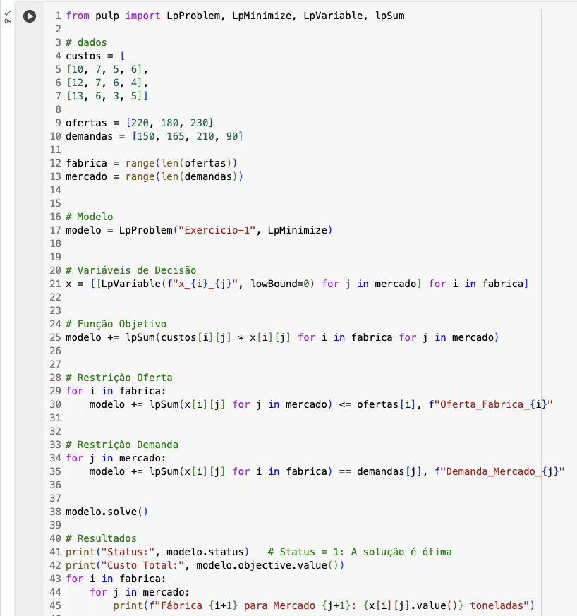
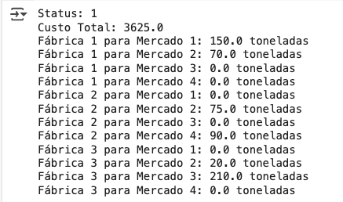

Exercício 2

Variáveis de Decisão:
$x_{ij}$: Quantidade de pneus
$$i$$ | Terminal | $$∈\{Curitiba, Londrina, Cascavel, Campo Mourão\}$$
$$j$$ | Revendedor | $$∈\{A; B; C\}$$

Função Objetivo:
$$Minimizar Z=\sum_{i,j}{c_{i,j}.x_{ij}}$$
$c_{ij}$: custo unitário do pneu do revendedor $j$ para o terminal $i$

Restrições:
- Demanda de cada terminal:
Curitiba | $$x_{Curitiba, A}+x_{Curitiba,B}+x_{Curitiba,C}=4000$$
Londrina | $$x_{Londrina,A}+x_{Londrina,B}+x_{Londrina,C}=8000$$
Cascavel | $$x_{Cascavel,A}+x_{Cascavel,B}+x_{Cascavel,C}=3000$$
Campo Mourão | $$x_{CampoMourao,A}+x_{CampoMourao,B}+x_{CampoMourao,C}=5000$$

- Estoque de cada revendedor:
Revendedor A | $$x_{Curitiba,A}+x_{Londrina,A}+x_{Cascavel,A}+x_{CampoMourao,A}≤12000$$
Revendedor B | $$x_{Curitiba,B}+x_{Londrina,B}+x_{Cascavel,B}+x_{CampoMourao,B}≤6000$$
Revendedor C | $$x_{Curitiba,C}+x_{Londrina,C}+x_{Cascavel,C}+x_{CampoMourao,C}≤4000$$

- Não negatividade
$x_{ij}≥0$, para todo $i, j$

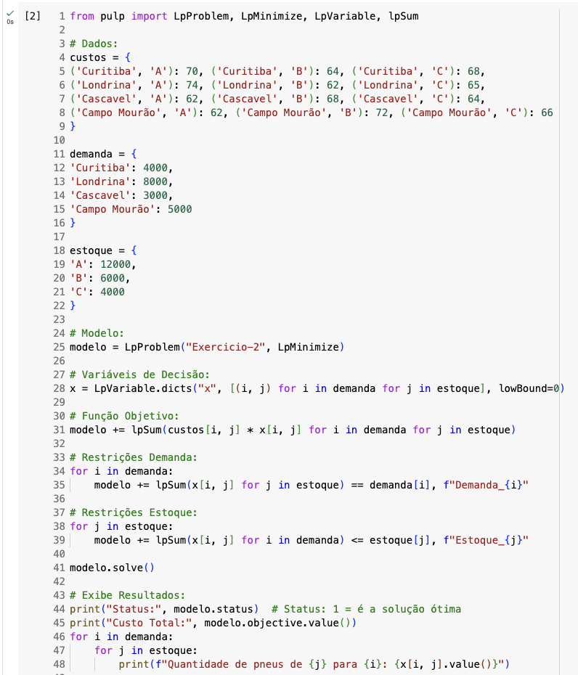

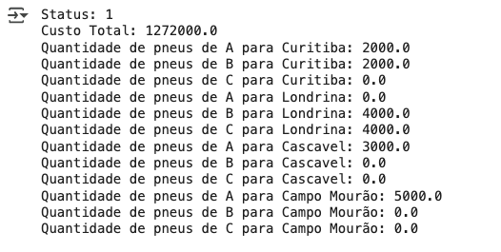

Exercício 3 (não consta na lista)

Exercício 4
Variáveis de decisão:
$x_{ij}$ : Quantidade de galões fornecida pelo fornecedor $i$ para o aeroporto $j$
$$i$$ | Fornecedores | $$i ∈\{1, 2, 3\}$$
$$j$$ | Aeroportos | $$j ∈\{1, 2, 3\}$$

Função Objetivo:
$$Minimizar Z=92x_{11}+{89}_{12}+{90}_{13}+{91}_{21}+{91}_{22}+{95}_{23}+{87}_{31}+{90}_{32}+{92}_{33}$$
Restrições:
1. Demanda dos aeroportos:
a) Aeroporto 1: $x_{11}+x_{21}+x_{31}=100000$
b) Aeroporto 2: $x_{12}+x_{22}+x_{32}=180000$
c) Aeroporto 3: $x_{13}+x_{23}+x_{33}=30000$

2. Capacidade dos fornecedores:
a) Fornecedor 1: $x_{11}+x_{12}+x_{13}=320000$
b) Fornecedor 2: $x_{21}+x_{22}+x_{23}=270000$
c) Fornecedor 3: $x_{31}+x_{32}+x_{33}=150000$
3. Não negatividade
$$x_{ij}≥0$$
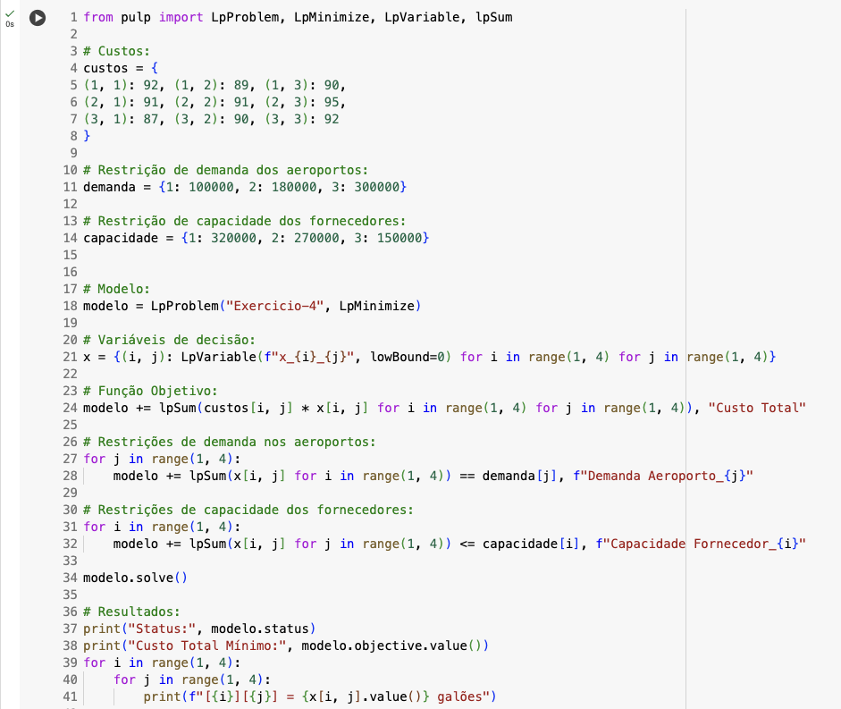
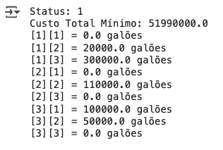

Exercício 5
Variáveis de decisão:
$c_{ij}$ : custo de transporte
$x_{ij}$: volume transportado
$$i$$ | Centro
$$j$$ | Armazém

Função Objetivo:
$$Minimizar Z=\sum_{i=1}^{m}{\sum_{j=1}^{n}{c_{ij}x_{ij}}}$$

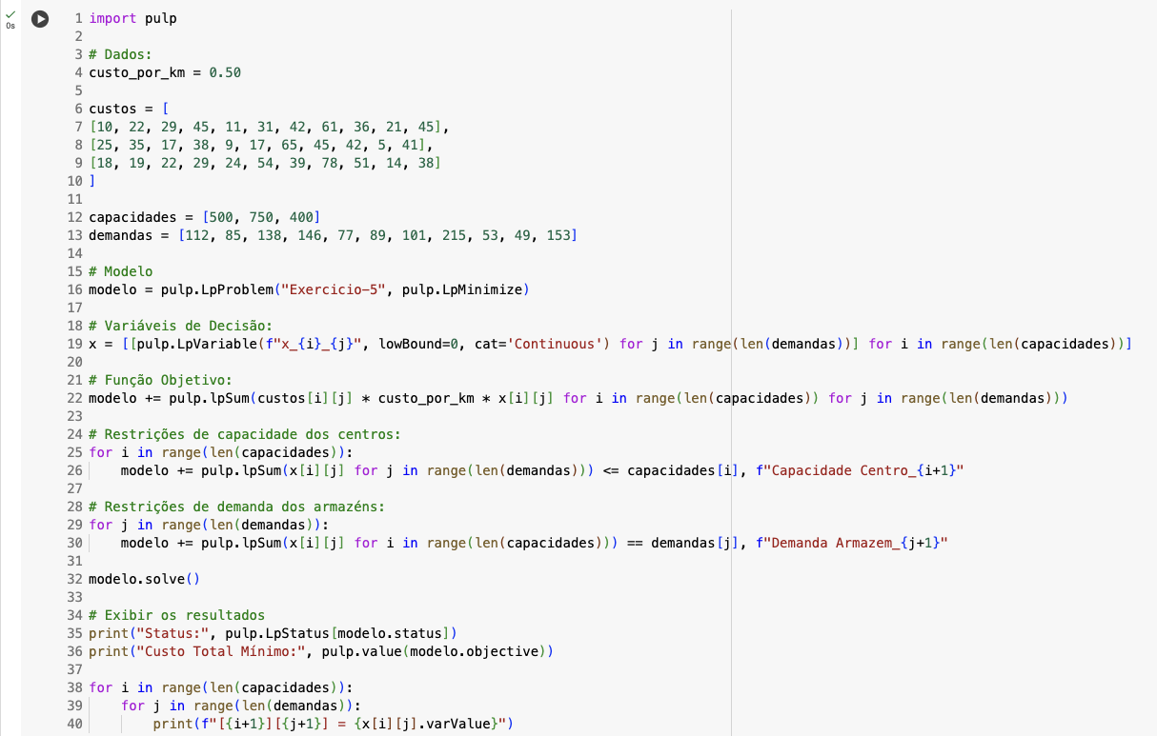
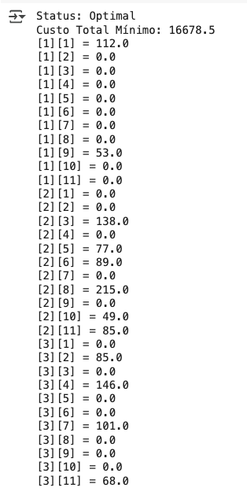

Exercício 6

Variáveis de decisão:
$x_{ij}$: variável binária ($x_{ij}=1$ se o trabalhador for designado para a tarefa ou $x_{ij}=0$, se não for designado.)
$c_{ij}$: tempo do trabalhador
$$i$$ | Trabalhador
$$j$$ | Tarefa

Função Objetivo:
$$Minimizar Z=\sum_{i=1}^{6}{\sum_{j=1}^{6}{c_{ij}x_{ij}}}$$

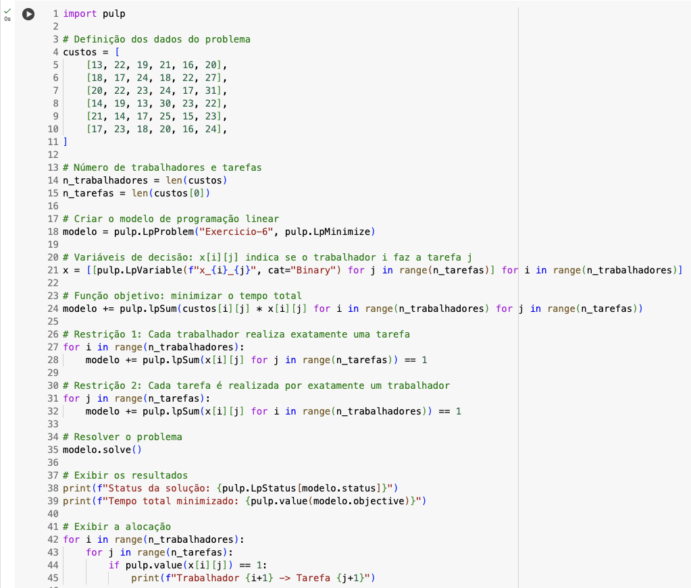
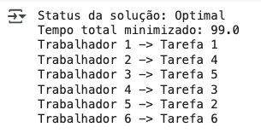

Exercício 7

Variáveis de decisão:
$x_{i}$: variável binária
$$i$$ | projeto
$x_{i}=1$: caso o projeto $i$ seja selecionado; $x_{i}=0$, caso contrário

Função Objetivo:
$$Maximizar Z=25000x_{1}+40000x_{2}+100000x_{3}+80000x_{4}+60000x_{5}+130000x_{6}+160000x_{7}+100000x_{8}+130000x_{9}+150000x_{10}$$

Restrições:
1. Orçamento
$$20000x_{1}+35000x_{2}+70000x_{3}+90000x_{4}+60000x_{5}+150000x_{6}+170000x_{7}+80000x_{8}+90000x_{9}+100000x_{10}$$
2. Restrições entre projetos
a) $x_{2}≤x_{1}$
b) $x_{3}+x_{4}≤1$
c) $x_{5}≤x_{4}$
d) $x_{6}+x_{7}≤1$
e) $x_{8}+x_{9}+x_{10}≤1$

3. Quantidade de gerentes
$$x_{1}+x_{2}+x_{3}+x_{4}+x_{5}+x_{6}+x_{7}+x_{8}+x_{9}+x_{10}≤5$$
4. Integridade
$$x_{i}∈\{0,1\}$$
$$i ∈\{1, 2, 3, 4, 5, 6, 7, 8, 9, 10\}$$

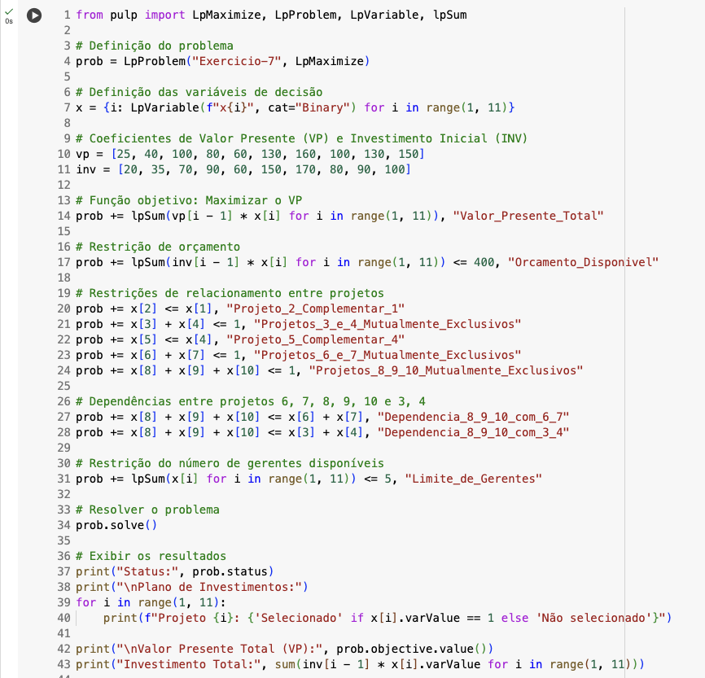
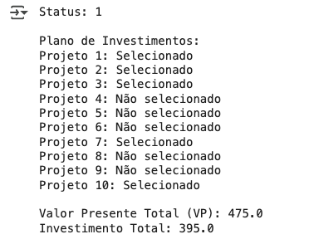

Parte 4 - Problemas de Fluxo máximo e mínima arborescência

Exercício 1
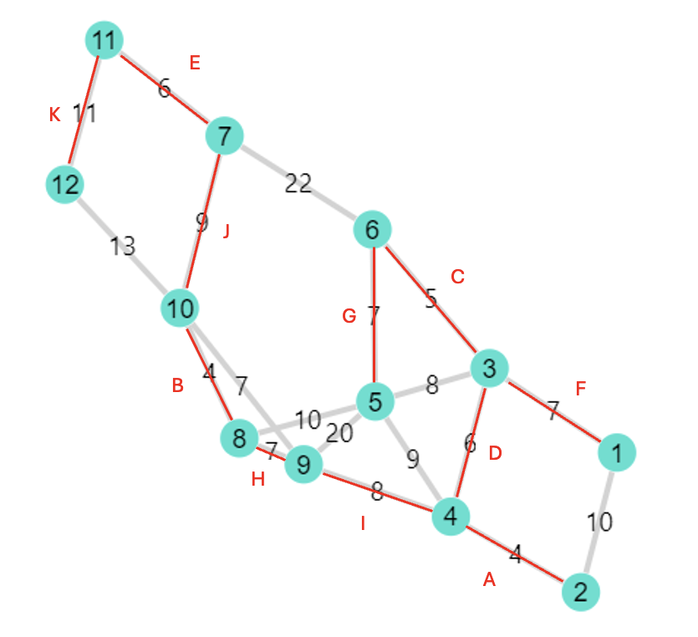
Sequência de Decisões | Origem | Destino | Peso
A | 2 | 4 | 4
B | 8 | 10 | 4
C | 3 | 6 | 5
D | 4 | 3 | 6
E | 7 | 11 | 6
F | 1 | 3 | 7
G | 5 | 6 | 7
H | 9 | 8 | 7
descartada | 9 | 10 | 7
I | 4 | 9 | 8
descartada | 3 | 5 | 8
descartada | 4 | 5 | 9
J | 10 | 7 | 9
descartada | 1 | 2 | 10
descartada | 5 | 8 | 10
K | 12 | 11 | 11
descartada | 10 | 12 | 13
descartada | 5 | 9 | 20
descartada | 6 | 7 | 22

Exercício 2
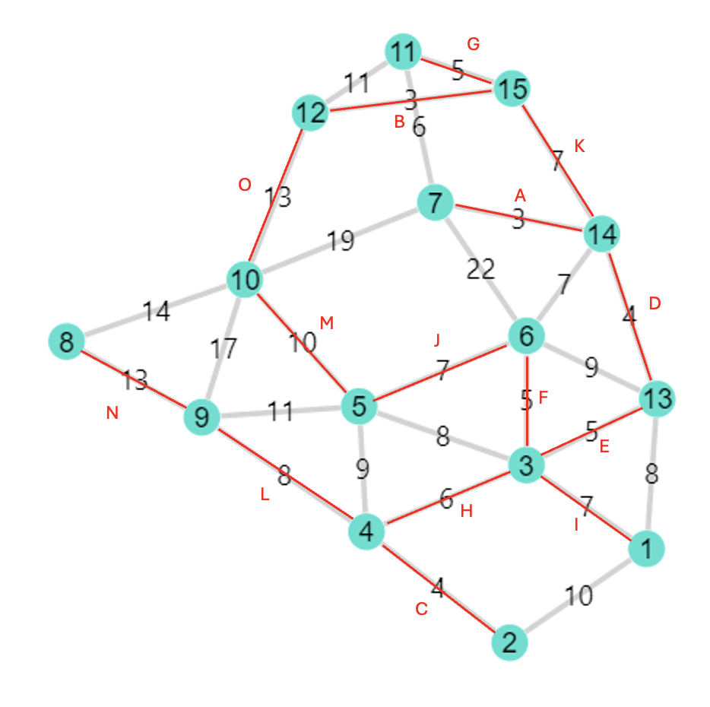
Sequência de Decisões | Origem | Destino | Peso
A | 14 | 7 | 3
B | 12 | 15 | 3
C | 2 | 4 | 4
D | 13 | 14 | 4
E | 3 | 13 | 5
F | 6 | 3 | 5
G | 15 | 11 | 5
H | 4 | 3 | 6
descartada | 7 | 11 | 6
I | 1 | 3 | 7
descartada | 14 | 6 | 7
J | 6 | 5 | 7
K | 14 | 15 | 7
descartada | 1 | 13 | 8
descartada | 3 | 5 | 8
L | 4 | 9 | 8
descartada | 4 | 5 | 9
descartada | 13 | 6 | 9
descartada | 2 | 1 | 10
M | 5 | 10 | 10
descartada | 5 | 9 | 11
descartada | 12 | 11 | 11
N | 9 | 8 | 13
O | 10 | 12 | 13
descartada | 8 | 10 | 14
descartada | 9 | 10 | 17
descartada | 10 | 7 | 19
descartada | 6 | 7 | 22

Exercício 3

 | Fonte | Destino | Capacidade
 | 1 | 2 | 10
 | 1 | 3 | 7
 | 2 | 4 | 4
 | 3 | 6 | 5
 | 3 | 5 | 8
 | 3 | 4 | 6
 | 4 | 5 | 9
 | 4 | 9 | 8
 | 5 | 6 | 7
 | 5 | 8 | 10
 | 5 | 9 | 20
 | 6 | 7 | 22
 | 7 | 11 | 6
 | 7 | 10 | 9
 | 8 | 9 | 7
 | 8 | 10 | 4
 | 9 | 10 | 7
 | 10 | 12 | 13
 | 11 | 12 | 11

Exercício 4

Exercício 5

